**Pływalnia Niepołomnice sposobem na nudę**

**Przeczytaj w naszym artykule dlaczego spędzanie czasu w pływalni Niepołomnice to tak dobry pomysł dla Ciebie, dzieci i dla całej Twojej rodziny!**

**Basen z Niepołomnicach sposobem na jesienną nudę!**

Wraz z jesiennymi dniami nadchodzą krótsze dni oraz rozciągnięte w czasie wieczory. Pogoda nie sprzyja spędzaniu czasu na zewnątrz na grach i zabawach. Warto zatem w takiej sytuacji znaleźć dla siebie i swojego dziecka pewną alternatywę, by Twoja córka lub syn nie rezygnowali z ruchu, który jest tak ważny, nie tylko w młodym wieku. Jeśli zastanawiasz się jak wypełnić czas swojego dziecka, zapewnić mu i zabawę i zdobywanie nowych umiejętności czy szlifowanie już nabytych, [**pływalnia Niepołomnice**](https://www.malinurkowie.pl/zajecia/) to zdecydowanie miejsce dla Ciebie i Twoich pociech.

**Pływalnia Niepołomnice - nauka pływania i nie tylko**

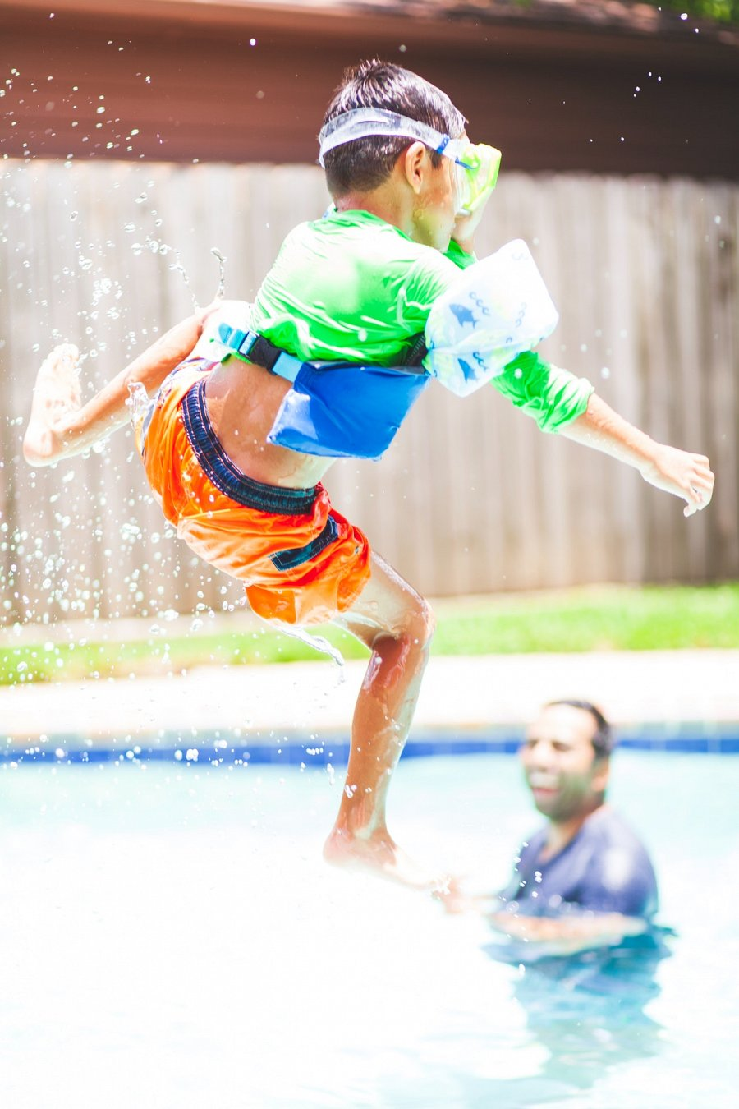

Jeśli Twoje dziecko już potrafi pływać zachęcamy do wspólnych odwiedzin na basenie, które zapewnią nie tylko aktywności fizyczną i Tobie i dziecku ale także moc zabawy. Jeżeli natomiast Twoja pociecha nie potrafi jeszcze pływać **pływalnia Niepołomnice** oferuje zajęcia grupowe, podczas których odbywa się nauka pływania dla najmłodszych. Skorzystaj z pełnej oferty basenu i spędź aktywnie czas z rodziną, bo jesień wcale nie musi być nudna!